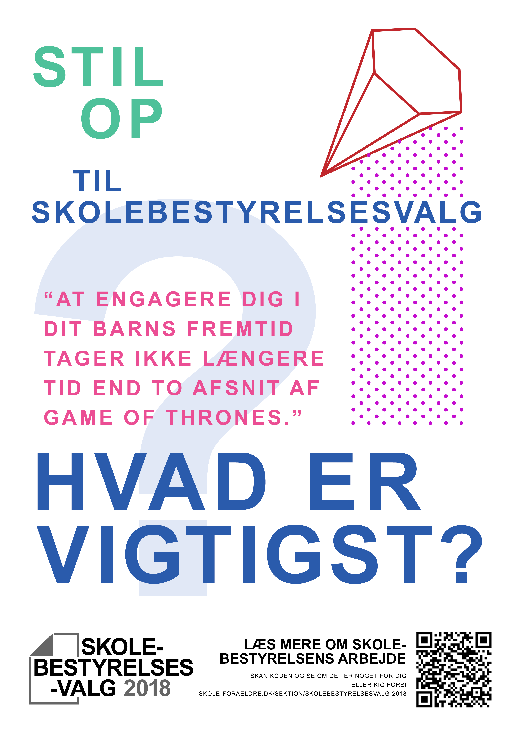

**88.**

**MÅNED**

**2018**

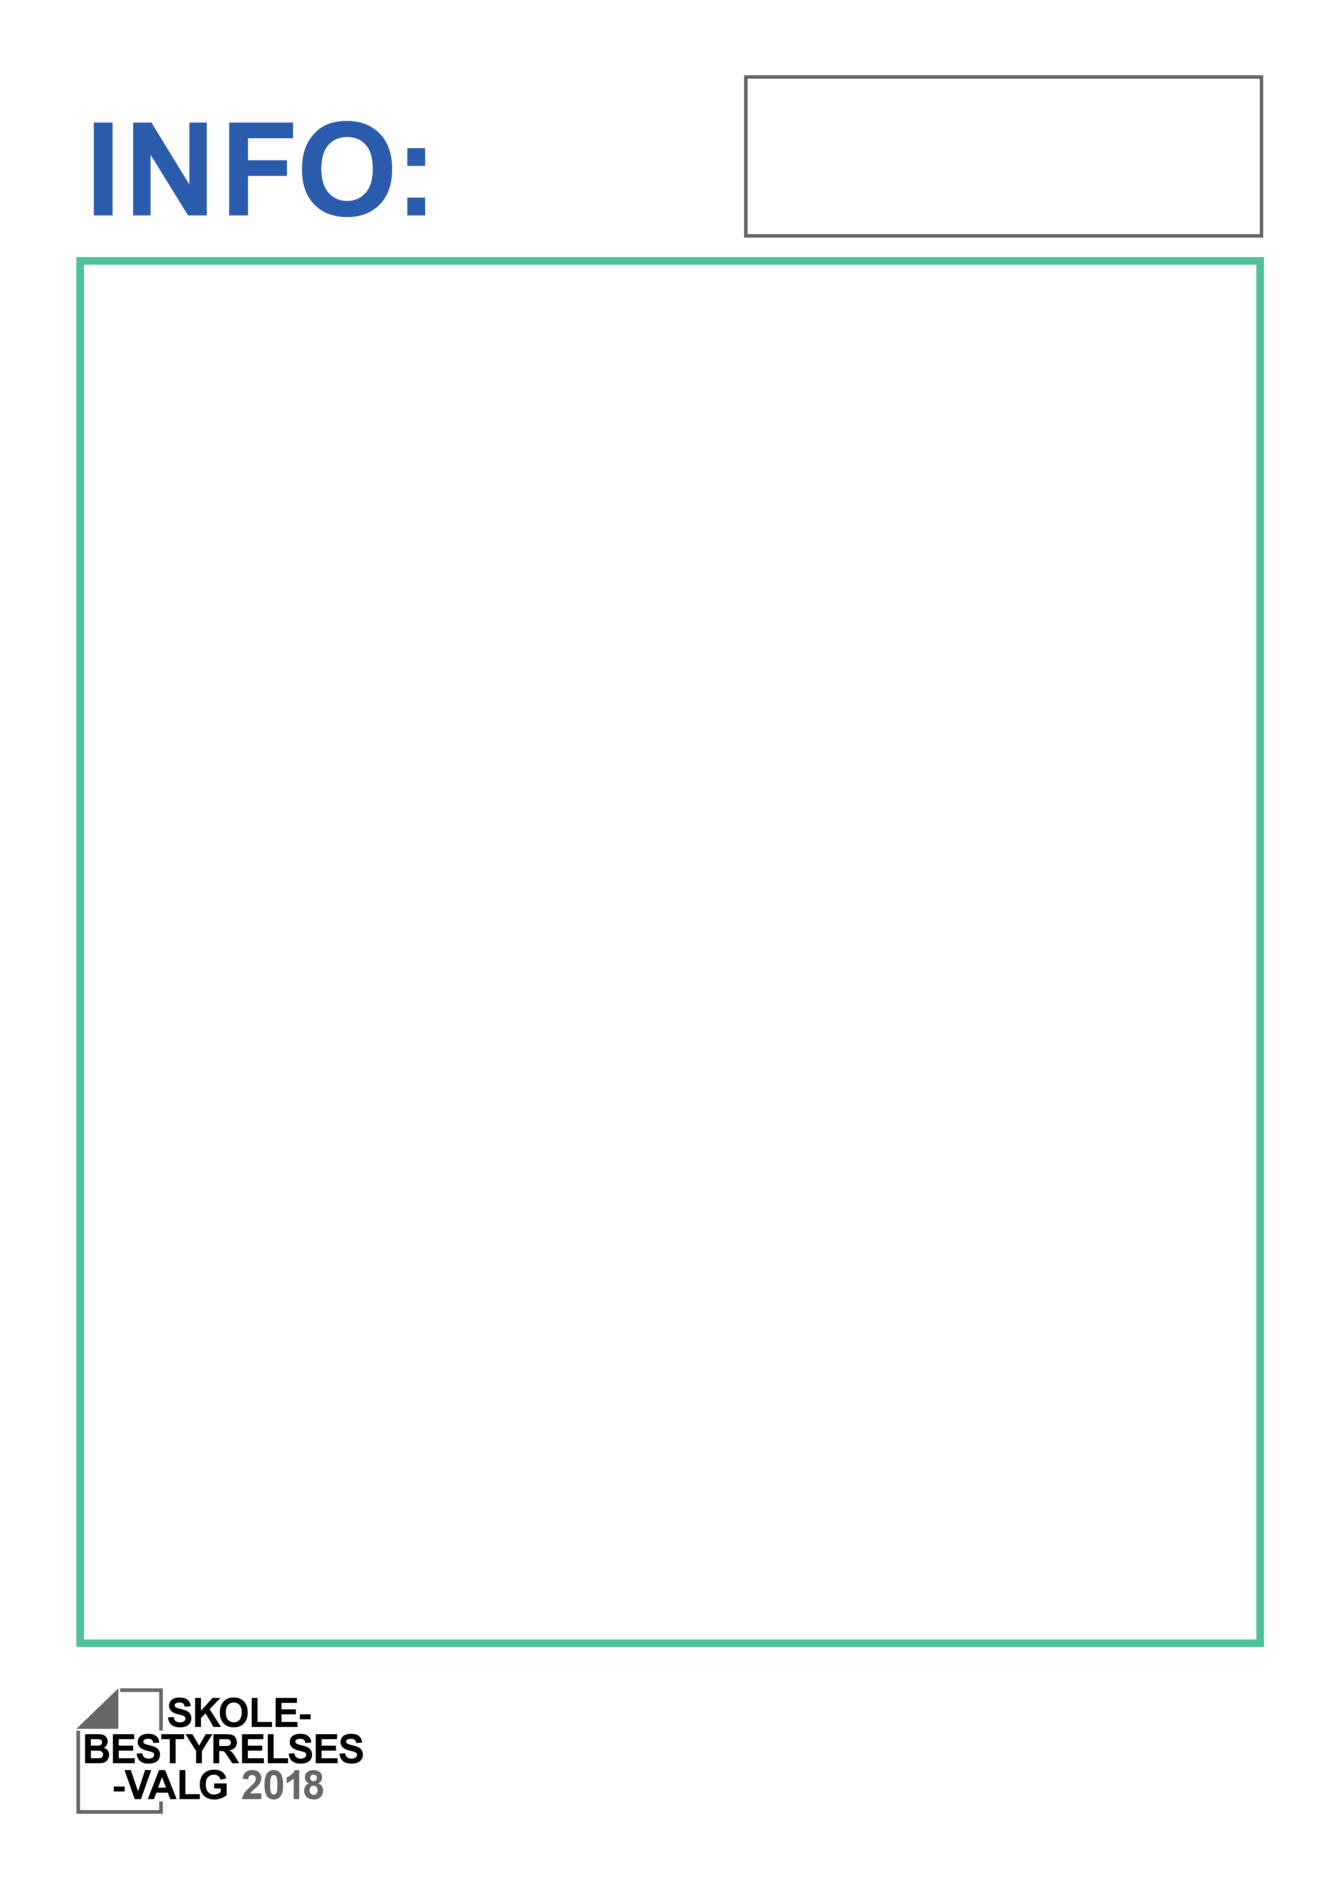

Fjern denne boks og

Indsæt skolens logo

Skriv din tekst her